题目：语法分析程序的设计与实现
实验内容：
编写LL(1)语法分析程序，实现对算术表达式的语法分析。所分析算术表达式
由如下文法产生：
E –>E+T|E-T|T
T ->T*F|T/F|F
F-> id|(E)|num

实验要求：
(1) 编程实现算法4.2，为给定文法自动构造预测分析表。
(2) 编程实现算法4.1，构造LL(1)预测分析程序。
(3) 再对输入表达式进行分析的过程中，输出所采用的产生式。

程序设计说明：
(1)从表达式中识别出非终结符，并保存在非终结符数组中；
(2)从表达式中识别出终结符，并保存在终结符数组中；
(3)对产生式进行消除左递归，空用数字N 表示；
(4)将产生式保存到产生式数组中（非终结符用它们所在数组下标表示，终结符用它们所在数组下标+N+1 表示，即对终结符进行N+1 偏移，以区别非终结符）
(5)构造FIRST,FOLLOW集合，构造分析表
(6)查表根据算法判断

程序输入、运行结果及分析：
预先构造的分析表：
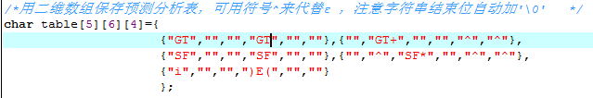
利用输入文档输入：i+i*i # (输入文件.txt)
运行结果：
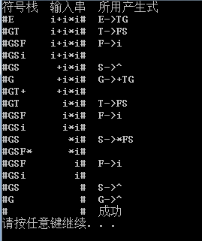

实验总结：
本次实验主要算法书中都已给出，主要的是如何对表达式进行处理。该程序中
将终结符，非终结符分别转化为所对应数组下标，从而转化为对数字之间的操作。
产生式也转化为数字串。

